一、使用网页浏览器打开页址www.lntsgs.com
（建议使用火狐、谷歌、QQ、360等非IE浏览器）
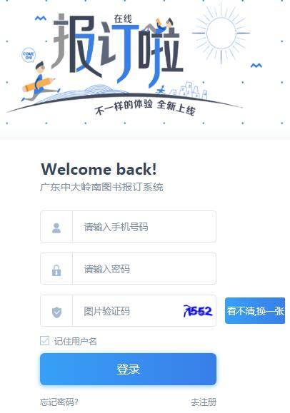

二、新用户点击“去注册”注册帐号


三、按真实情况填写注册信息，注册信息错误会导致订错教材或领不到教材等情况发生。（备注：手机号码填写后点击“获取验证码”会收到6位数字的验证码手机短信）
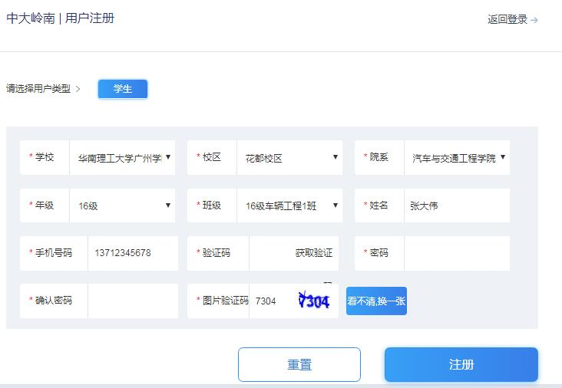
四、使用注册的帐号登录
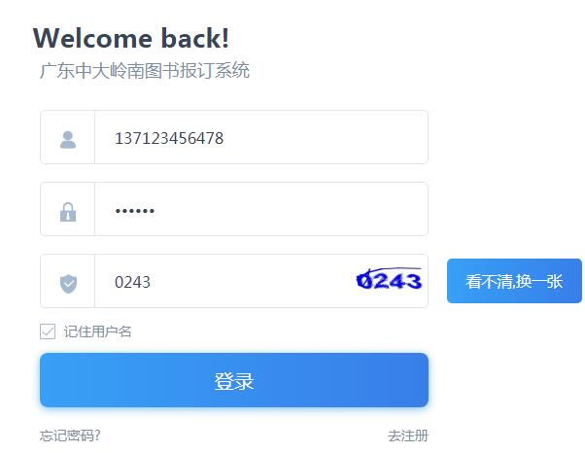
五、登录帐号后出现公告页面请详细阅读
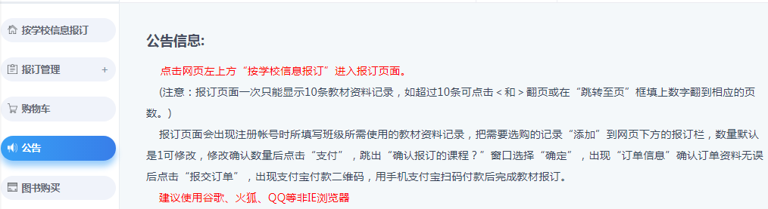
六、点击网页左上方“按学校信息报订”进入教材报订页面
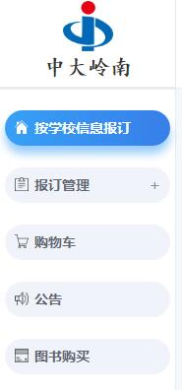
七、把需要选购的教材记录点击“添加”选择到网页下方的报订栏，数量默认是1可修改，确认数量无误后点击“支付”。
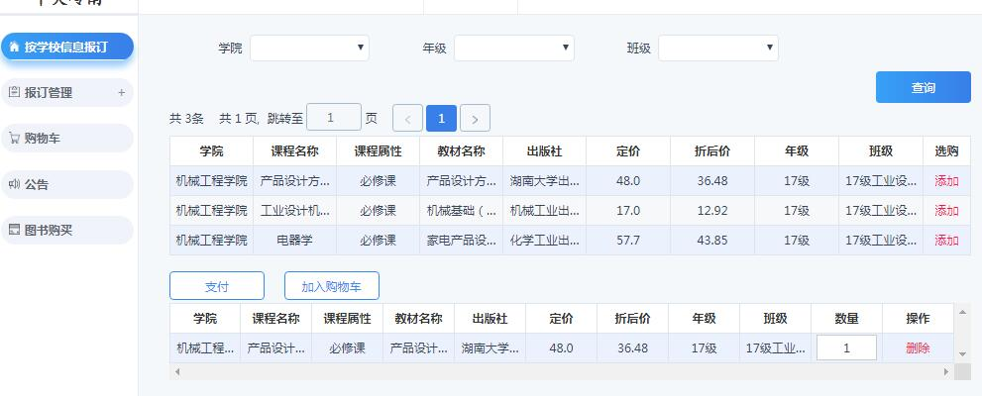

八、跳出“确认报订的课程？”窗口选择“确定”。
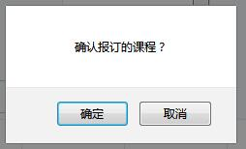
九、出现“订单信息”确认订单信息无误后点击“提交订单”
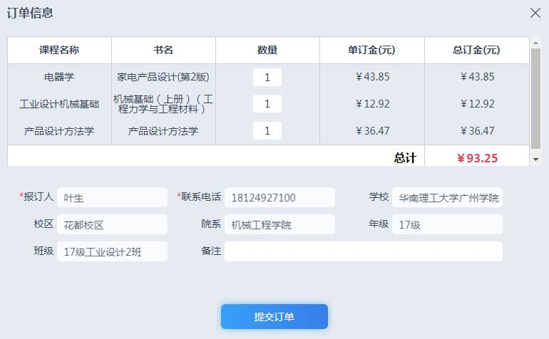
十、出现信息“您的订单免支付，确认提交订单？”点击“确认”后完成教材报订。
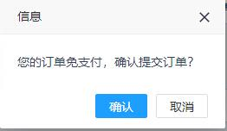

十一、如注册时不慎选错班级导致“报订页面”出现的教材资料记录错误，请在上方的学院、年级、班级按顺序下拉选择至正确的班级后点击“查询”出现所需的教材资料记录。
